

**Turma de Desenvolvimento de Software Multiplataforma**

**Trabalho sobre Ferramentas de Modelagem**

**Grupo PALLAS**

**Eduardo Kamo**

**Iago Yuri Rossan**

**Lucas Vinicios Consani**

**Matheus Nery de Camargo**

**Nelson de Oliveira Junior**

**Votorantim**

**2024**

1. **Bonita BPM**



A Bonita BPM é uma ferramenta de modelagem de dados baseada em Java, ela permite modelar, configurar e gerir fluxos. Algumas de suas características são: extensão de arquivos (.bpmn), permite exportar em PNG, permite validar os modelos desenhados com base no padrão BPMN, além de sua plataforma ter disponibilizada em português-BR, inglês-EUA, francês, espanhol e japonês.

Porém, nem tudo são flores, ela também possui alguns pontos negativos, podemos citar: poucos recursos visuais, elementos limitados por ter um foco mais em automação, portanto não tem muito foco na notação BPMN 2.0.

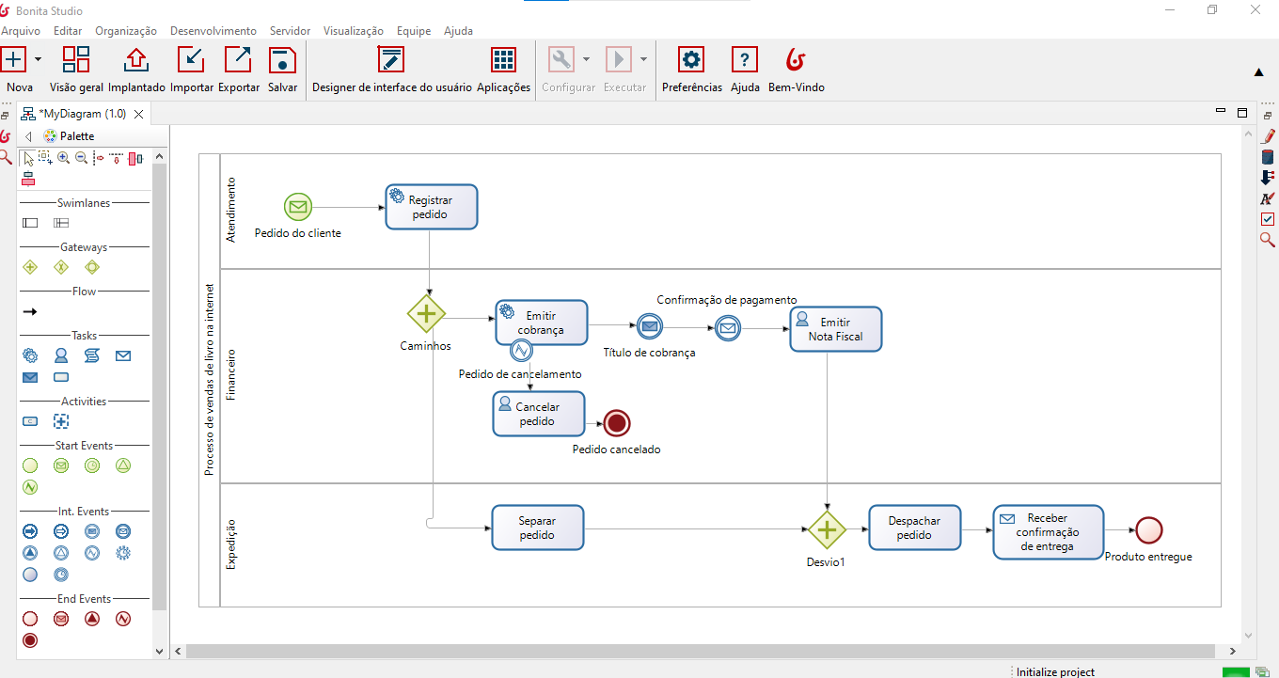

* 1. **História**

Fundadores:



Figura 2 Charles Souillard - Atual CEO

Figura 1 Miguel Valdes Faura

A Bonitasoft, nome da empresada criada em 2009, foi fundada por Miguel Valdes Faura e pelo atual CEO Charles Souillard, possui o *software* *open-source* francês chamado Bonita BPM, que teve sua primeira versão em 2001, criada pelo Miguel Valdes, apenas.

1. **Bizagui Modeler**

O Bizagi Modeler é um software gratuito para mapeamento de processos baseado em BPMN, suas funcionalidades permitem aos usuários criar, documentar e simular processos de negócios. É uma das ferramentas mais utilizadas pelos profissionais de processo no Brasil.

Principais recursos:

* Permite importar modelos de: Microsoft visio, IBM Blueworks, .xpdl e .bpmn;
* Exportar modelos em: PNG, word, PDF, excel, web e wiki;
* Permite criar fluxos em preto e branco e também com cores;
* Sua interface é simples de usar;
* Permite validar os modelos desenhados com base na sintaxe BPMN;
* Interface e nomes dos elementos em português
* Permite incluir detalhamento de documentação nos elementos e criar atributos estendidos;
* Permite simular processos;
* Possui uma excelente aderência à notação BPMN.

Pontos fracos:

* Dependendo da versão utilizada e do número de diagramas criados, a ferramenta apresenta instabilidade.
* A nova versão apresenta alguns bugs de tela na modelagem do processo que acabam exigindo que você salve, feche o arquivo e abra novamente.

**Diretor Executivo**



**Gustavo Gómez**

Gustavo é um empreendedor que adora solucionar problemas. Com formação em Ciências da Computação, Gustavo trilhou uma carreira em engenharia de software na Europa e na Colômbia. Em 1989, fundou a Bizagi, abreviação de agilidade nos negócios em inglês.

**Vice-presidente de Recursos Humanos**



#### **Laura Whittingham-Jones**

Líder de RH focada nos negócios, com especialização no setor de tecnologia, as suas funções anteriores incluem liderança regional e global em RH no software da TIBCO, além de uma série de cargos intermediários e consultoria de estratégia de RH.

**Diretora de Marketing**



#### **Samir Gulati**

Samir possui anos de experiência em liderança global de Marketing e cargos executivos em empresas de Enterprise Software e SaaS. Antes da Bizagi Samir ocupou uma série de cargos de liderança executiva na ServicePower, Appian, Pegasystems, Apptix e SAGA Software. Possui mestrado em Ciência da Computação e Informação pela Universidade da Pensilvânia e MBA pela Booth School of Business da Universidade de Chicago.

A tela principal está dividida em quatro seções:

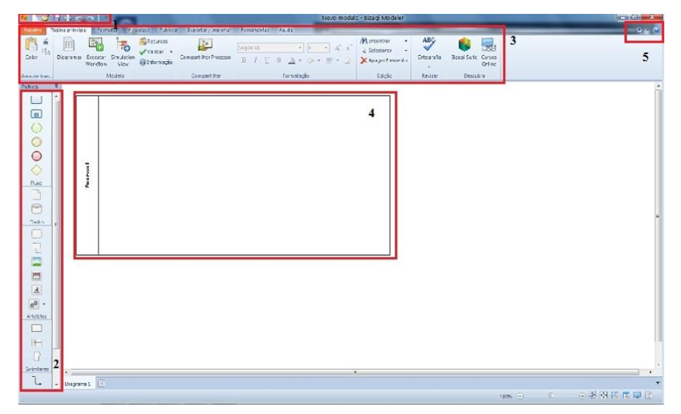

1. Menu Principal: esta área permite criar um novo diagrama, abrir um diagrama existente, salvar o que está sendo editado e imprimir.

2. Palhetas / Elementos: contém os elementos definidos pela notação BPMN para modelar o processo de trabalho como: fluxo, dados, artefatos, pool, piscina e conectores.

3. Menu de Opções: contém as abas: Arquivo, Página Principal, Formatar, Visualizar, Publicar, Exportar/Importar, Ferramentas e Ajuda.

4. Área de Trabalho: área onde o processo é desenhado.

ELEMENTOS UTILIZADOS  
**Piscina (Pool)**

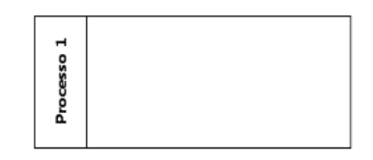  
  
**Raia (Lane)**  
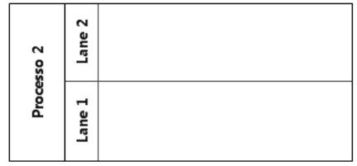

**Fases ou Milestone**

É usado para dividir o processo em fases, demonstrando mudança de fase conforme atividades a serem desenvolvidas.

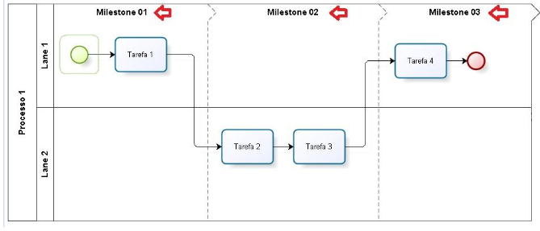

Diagramas de Mapeamento de Processos A BPMN propõe três tipos de Diagramas de mapeamento de processos conforme a relação com os envolvidos no processo. São eles:

**Diagrama de Processo Interno (Privado)**

Representa um único processo de trabalho em que normalmente se mostra toda a sequência do processo com detalhes e a relação com seus envolvidos da mesma organização. Exemplo abaixo:

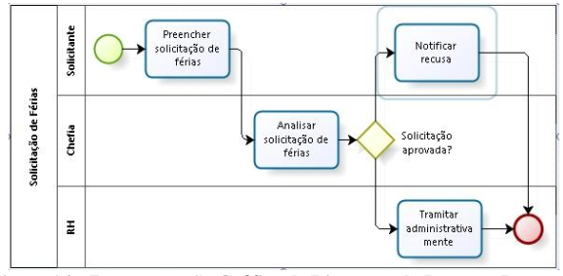

**Diagrama de Processo Abstrato**

Representa um processo de trabalho do qual desconhecemos o fluxo e as atividades do envolvido externo, isto é, a relação com outra organização. Neste caso é desenhada uma piscina (pool) vazia e somente são representados os pontos de contato entre o processo interno com o externo. No exemplo, a seguir está representada pela piscina vazia do provedor, onde não estão detalhadas as atividades de seu processo.

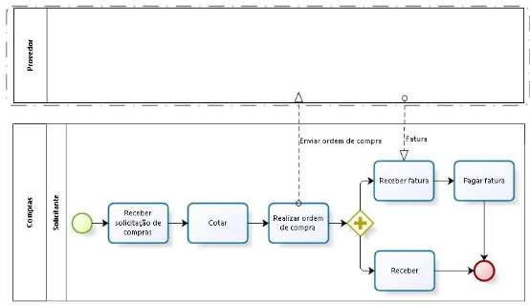

**Diagrama de Processo Colaborativo**

Representa a interação entre duas ou mais organizações, do qual é apresentado o processo interno de cada uma e quando existe a interação entre si. No exemplo, a seguir se percebe em qual momento há a interação entre as organizações.

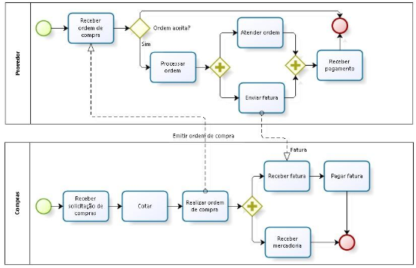

Exemplo de uso: Um processo de compra e saída de produtos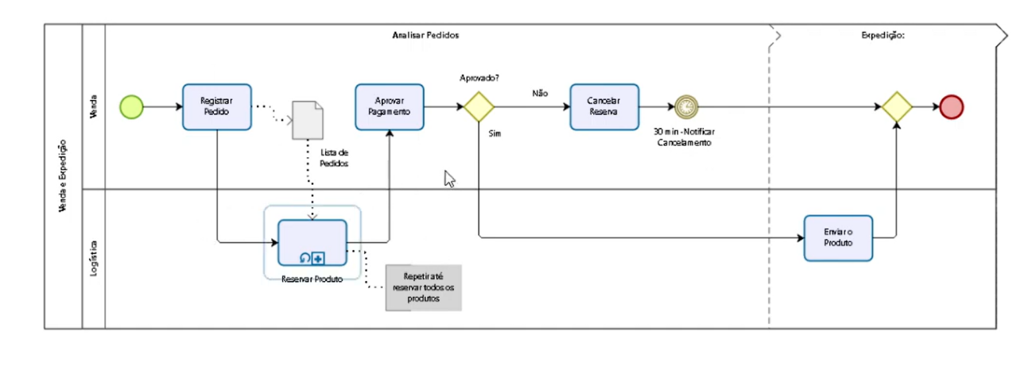

1. **CAMUNDA MODELER**

Camunda Modeler é um aplicativo desktop que proporciona aos usuários recursos para modelar processos de negócios e diagramas de requisitos de decisão usando os padrões BPMN e DMN. A plataforma também fornece duas versões web, O Cawemo e o BPMN.io. No entanto, enquanto o último permite trabalhar e em um único diagrama e exportá-lo sem armazenar nada de forma permanente, o primeiro permite armazenar seus diagramas em um repositório na nuvem e colaborar com outras pessoas.

**Principais recursos**

· A interface de aplicação é toda em inglês

· Possui excelente aderência à notação BPMN

· Interface altamente intuitiva para criação de diagramas

· Os diagramas criados podem ser importados e exportados no formato padrão .bpmn, PNG e XML

· Possui um painel de propriedades para definir atributos para a automação

Abaixo exemplo de modelo no Camunda Modeler:

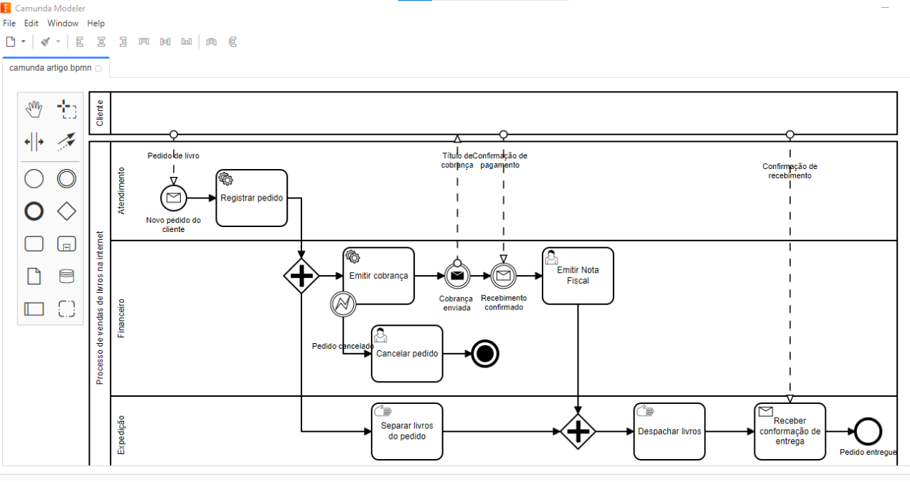

**História**

A Camunda foi fundada por Jakob Freund e Bernd Rucker em 2008 como uma empresa de consultoria em gestão de processos de negócios. Em 2013, Camunda bifurcou o projeto Activiti para lançar o Camunda BPM c omo um projeto de código aberto. Em abril de 2022, Camunda lançou a Plataforma Camunda 8, que incorpora Zeebe, um fluxo de trabalho nativo da nuvem e mecanismo de decisão.



Jakob Freund, um dos fundadores do Camunda

1. **DBDESIGNER**

A DBDesigner é uma ferramenta CASE para a modelagem de dados que trabalha com o modelo lógico, desenvolvida pela **fabFORCE** sob a licença GNU GPL (General Public License). É um software multiplataforma (Windows 2k/XP e Linux KDE/GNOME) implementado em Delphi/Kylix. Além de permitir a modelagem, criação e manutenção de bancos de dados, esta ferramenta possibilita também a engenharia reversa, gerando o modelo de dados a partir de um banco existente, e ainda possibilita o sincronismo entre o modelo e o banco.

**Recursos**

Construção de modelos;

Inserção de tabelas;

Engenharia reversa;

Geração de documentos em XML e em HTML;

**Histórico**

Com sua beta lançada em 2015, vem sendo aperfeiçoado desde então.

Todas as mudanças podem ser encontradas no site da DBDesigner em formato de changelog.

**Criação**

Criada inicialmente como uma empresa de consultoria de banco de dados em 2006 com foco em design de DB e serviços de arquitetura de dados, os desenvolvedores da DBDesigner precisavam de uma ferramenta de modelagem de banco de dados baseada em navegador e como não encontraram uma no mercado decidiram fazer uma eles mesmos.

Desde então o DBDesigner vem sendo atualizado e seu foco é se tornar a ferramenta de modelagem de banco de dados número 1 do mercado.

Exemplo de um modelo em DBDesigner:

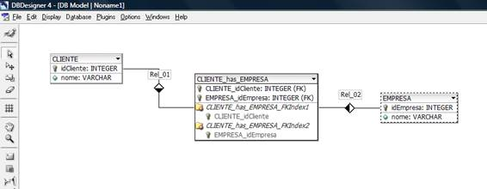

1. **HEFLO**



Heflo BPM é uma ferramenta de gestão de processos empresariais que oferece uma variedade de recursos para modelagem, automação e melhoria de processos. Aqui estão algumas das funções principais que geralmente são encontradas no Heflo BPM:

1. **Modelagem de Processos:** Permite aos usuários criar mapas visuais de processos usando notação BPMN
2. **Automação de Processos:** Automatiza processos empresariais por meio de fluxos de trabalho, reduzindo o tempo necessário para concluir tarefas.
3. **Gestão de Tarefas:** Atribuição e acompanhamento de tarefas para indivíduos ou equipes.
4. **Monitoramento de Desempenho:** Rastreamento e análise do desempenho dos processos, permitindo identificar áreas de melhoria e oportunidades de otimização.
5. **Análise de Processos:** Funcionalidades para análise detalhada de processos, identificando gargalos, pontos de ineficiência e oportunidades de otimização.
6. **Simulação de Processos:** Capacidade de simular mudanças nos processos antes de implementá-las, permitindo avaliar seu impacto antes da execução.
7. **Gestão de Documentos:** Armazenamento e gerenciamento de documentos relacionados aos processos empresariais.
8. **Segurança:** Recursos para garantir a segurança que inclui controle de acesso e conformidade com regulamentos de privacidade.

**HISTORIA**

O HefloBPM foi criado por uma empresa brasileira especializada em soluções de gestão de processos de negócios a Venki, sua fundação começa em 2002 onde ela nasce de uma empresa de outsourcing, uns de seus primeiros trabalhos foi o Projeto Sarbanes- Oxley em 2005 onde eles mesmo afirmam que foi nesse ponto que perceberam sobre o cuidado sobre a segurança e controle da gestão dos projetos. Supravizio esse foi o primeiro software BPM criado pelo mesmo grupo que trabalho no projeto Sarbanes-Oxley em 2005 com o aprendizado e experiência que adquiriram, após 9 anos a Venki finalmente cresceu no Brasil ao ponto de eles começarem a crescer internacionalmente assim nascendo em 2015 a hefloBPM.



**Wallace Oliveira**

**CEO da VENKI**

**CEO e COFUNDADOR DA HEFLO**

**Alguns dos modelos em hefloBPM**

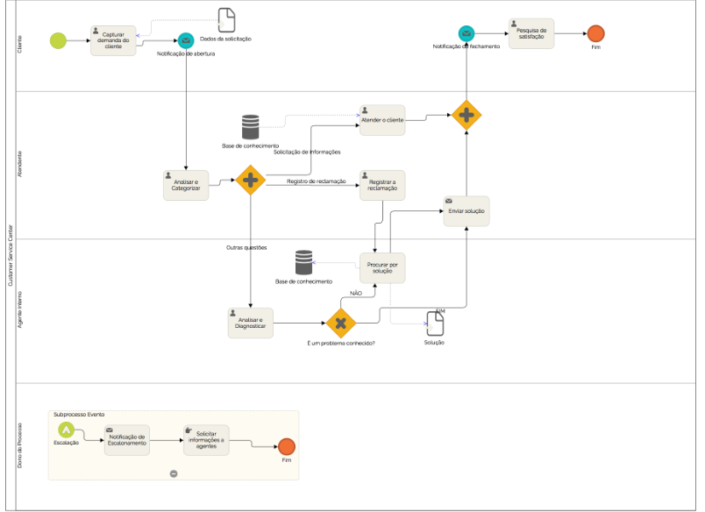 O processo de Atendimento a Clientes controla reclamações e demandas registradas pelos clientes, diagnostica e providencia soluções por agentes internos e de contato. Eventualmente, o processo pode disparar uma regra de escalonamento definida no Acordo de Nível de Serviço para que o dono do processo resolva conflitos e agilize o atendimento.

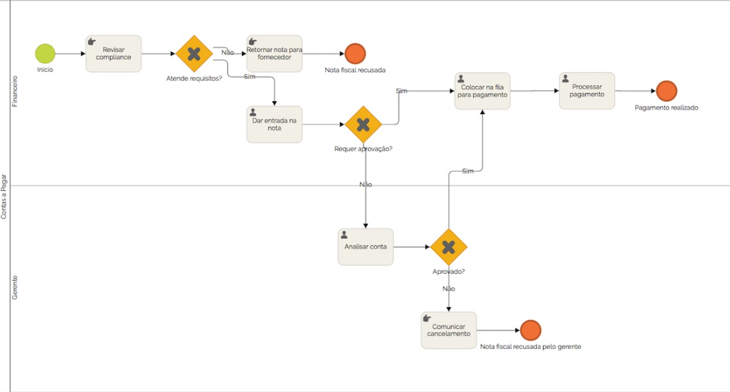

As contas a pagar são compromissos assumidos pela empresa, representadas por compra de mercadorias, insumos para produção, máquinas, serviços, salários, impostos, aluguel, empréstimos, contribuições, entre outros.

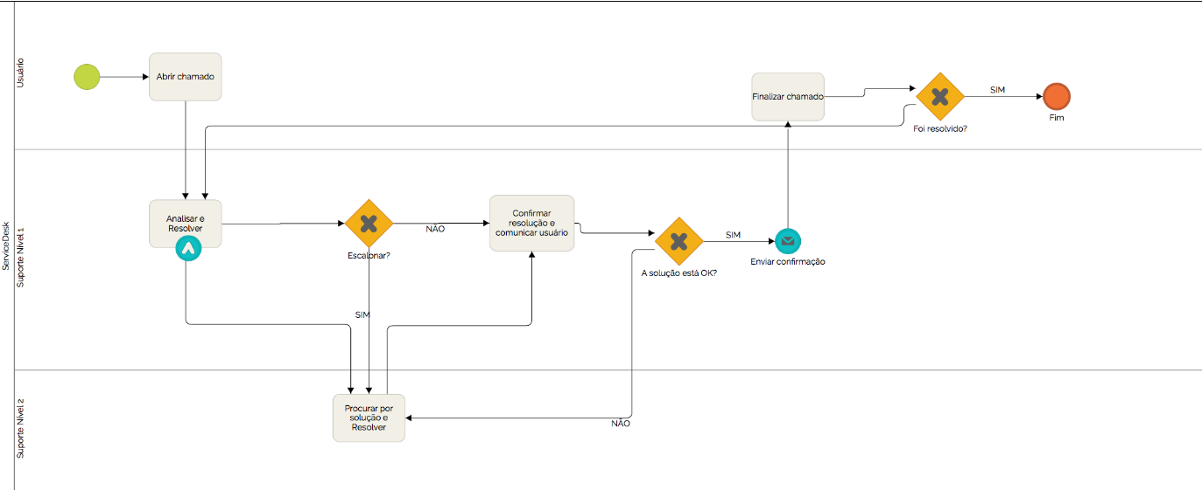

O processo registra e controla todos os problemas em Tecnologia da Informação e é similar ao Incidente da biblioteca ITIL. Primeiramente todos os chamados são enviados para o primeiro nível de suporte para solução por meio de uma base de conhecimento. Se esta equipe não for capaz de solucionar, então o chamado é enviado para um especialista de segundo nível. Neste caso o primeiro nível volta a receber o chamado para validação de solução. Por fim, o usuário valida a solução e finaliza o chamado.